¿Cómo puede la innovación tecnológica ayudar a reducir el impacto ambiental y fomentar prácticas sostenibles en la sociedad?

Presentado por:
Juan Pablo Vargas Jimenez & Santiago Mayorga Mejia
Anderson Charry Calderon & Ana Sofia Vega Jimenez

Docente
Viviana Muñoz Alvarez

Universidad Fundacion Escuela Tecnologica de Neiva
Metodologias de la Investigacion
Ingenieria de Software
2026

Contenido

INTRODUCCIÓN 3
JUSTIFICACION 5
OBJETIVOS 7
3.1 Objetivo General 7
3.2 Objetivos Específicos 7
MARCO CONTEXTUAL 8
MARCO NORMATIVO 10
MARCO CONCEPTUAL 12
MARCO METODOLOGICO 14
7.1 Enfoque de la investigación 14
7.2 Tipo de investigación 14
7.3 Diseño de la investigación 14
7.4 Definición del diseño 15
7.5 Criterios de inclusión 15
7.6 Criterios de exclusión 15
7.7 Técnica de muestreo 15
7.8 Tamaño de la muestra 15
7.9 Poblacion y muestra 15
7.10 Muestra 15
7.11 Técnicas de recolección de datos 15
7.12 Procedimiento 16
7.13 Técnicas de análisis de datos 16
INSTRUMENTOS 18
8.1 ENCUESTA 18
8.2 ENTREVISTA (Guía semiestructurada) 19
8.3 FICHA DE OBSERVACIÓN 20
REFERENCIAS BIBLIOGRAFICAS 25

Ilustración 1. Pregunta 1 frecuencia uso tecnologia 23
Ilustración 2 Pregunta#2 24
Ilustración 3. Tipos de tecnologias 24
Ilustración 4 25
Ilustración 5 25
Ilustración 6 26
Ilustración 7. Recursos Humanos 30
Ilustración 8. Materiales 30
Ilustración 9. Costos Indirectos 31
Ilustración 10. Costos Generales 31

INTRODUCCIÓN
En las últimas décadas, el deterioro ambiental se ha consolidado como uno de los principales desafíos a nivel global, evidenciado en fenómenos como el aumento de la temperatura del planeta, la contaminación de los ecosistemas y la sobreexplotación de los recursos naturales. Estas problemáticas se encuentran estrechamente relacionadas con los modelos tradicionales de producción y consumo, caracterizados por un uso intensivo e ineficiente de los recursos, lo que ha contribuido significativamente al agravamiento del Cambio climático. En este sentido, diversos estudios han señalado que las actividades humanas son responsables de gran parte de las alteraciones ambientales actuales, lo que exige la implementación de soluciones innovadoras y sostenibles (Rockström et al., 2009).
Frente a este panorama, la innovación tecnológica ha emergido como un elemento clave en la búsqueda de alternativas que permitan mitigar los impactos ambientales. Desde una perspectiva contemporánea, la tecnología no solo se concibe como un motor de desarrollo económico, sino también como una herramienta estratégica para optimizar el uso de recursos, reducir emisiones contaminantes y transformar los sistemas productivos hacia modelos más sostenibles. Investigaciones recientes destacan que la adopción de tecnologías limpias y digitales puede contribuir significativamente a mejorar la eficiencia energética y a disminuir la huella ambiental de las actividades humanas (Geissdoerfer et al., 2017).
No obstante, el potencial de la innovación tecnológica para generar impactos positivos en el medio ambiente no se materializa de manera automática. Su efectividad depende de factores como el acceso a la tecnología, la educación ambiental, las políticas públicas y los hábitos de consumo de la sociedad. En este sentido, autores como Tim Jackson advierten que el desarrollo tecnológico, sin cambios en los patrones de comportamiento, puede resultar insuficiente para lograr una verdadera sostenibilidad (Jackson, 2017). Esta perspectiva introduce la necesidad de analizar la relación entre tecnología y sociedad desde un enfoque integral.
En el contexto colombiano, esta problemática adquiere una relevancia particular debido a la riqueza ambiental del país y a los desafíos asociados a su conservación. El crecimiento urbano, el aumento del consumo y las limitaciones en el acceso a tecnologías sostenibles evidencian la necesidad de fortalecer estrategias que integren innovación tecnológica con prácticas responsables. En este escenario, resulta fundamental comprender cómo la tecnología puede ser utilizada no solo como un instrumento de desarrollo, sino como un medio para promover cambios sostenibles en la sociedad.
De esta manera, el estudio no solo busca describir una realidad, sino aportar elementos de análisis que permitan orientar acciones y estrategias dirigidas a fortalecer la relación entre innovación tecnológica y sostenibilidad ambiental, respondiendo a los desafíos actuales desde una perspectiva crítica e integral.

JUSTIFICACION
En la actualidad, los problemas ambientales representan uno de los mayores desafíos para las sociedades modernas. El aumento de la contaminación, la deforestación, el uso excesivo de recursos naturales y las emisiones de gases de efecto invernadero han generado impactos significativos en los ecosistemas y en la calidad de vida de las personas. Frente a esta problemática, se hace necesario buscar alternativas que permitan equilibrar el desarrollo económico y social con la protección del medio ambiente. En este sentido, la innovación tecnológica se ha convertido en un elemento fundamental para diseñar soluciones que contribuyan a disminuir el impacto ambiental y promover prácticas sostenibles dentro de la sociedad.
Diversos estudios destacan que el desarrollo tecnológico permite mejorar la eficiencia en el uso de los recursos naturales, optimizar los procesos productivos y reducir los niveles de contaminación generados por las actividades humanas. Según Salamanca (2021), la transformación tecnológica aplicada a los procesos industriales, energéticos y productivos puede generar cambios significativos en la forma en que las sociedades utilizan los recursos, favoreciendo modelos de desarrollo más responsables con el medio ambiente. Esto demuestra que la tecnología no solo impulsa el crecimiento económico, sino que también puede convertirse en una herramienta clave para alcanzar objetivos de sostenibilidad.
En el contexto colombiano, el uso de la innovación tecnológica adquiere una relevancia aún mayor debido a la gran diversidad ambiental del país y a los desafíos relacionados con la conservación de sus ecosistemas. Colombia es considerada uno de los países con mayor biodiversidad del mundo, lo que implica una responsabilidad importante en la protección de sus recursos naturales. Investigaciones recientes evidencian que herramientas como la inteligencia artificial, el análisis de datos y los sistemas tecnológicos de monitoreo ambiental están siendo utilizados para mejorar la conservación de la biodiversidad y apoyar la toma de decisiones en materia de gestión ambiental (Cañas et al., 2025). Estas tecnologías permiten analizar grandes cantidades de información ambiental y generar estrategias más eficientes para la protección de los ecosistemas.
Asimismo, la implementación de tecnologías sostenibles en sectores como la energía, la agricultura y la gestión de residuos puede contribuir significativamente a reducir el impacto ambiental de las actividades productivas. Por ejemplo, el desarrollo de sistemas inteligentes de gestión energética permite optimizar el consumo de electricidad y promover un uso más eficiente de la energía tanto en los hogares como en las industrias (Severiche Maury, Fernández & Díaz, 2023). De igual manera, la incorporación de tecnologías digitales en el sector agrícola facilita la implementación de prácticas de agricultura inteligente que mejoran la productividad y, al mismo tiempo, reducen el uso excesivo de agua, fertilizantes y otros recursos naturales (Hinojosa et al., 2023).
Por lo tanto, esta investigación se justifica en la necesidad de analizar el papel que desempeña la innovación tecnológica en la reducción del impacto ambiental y en la promoción de prácticas sostenibles en la sociedad, especialmente en el contexto colombiano. Comprender esta relación permitirá identificar cómo las tecnologías emergentes pueden contribuir al desarrollo sostenible del país, así como generar conocimiento que apoye la formulación de estrategias, políticas y acciones orientadas a la protección del medio ambiente. De esta manera, el estudio no solo aporta al ámbito académico, sino que también busca fomentar una mayor conciencia sobre la importancia de integrar la tecnología con la sostenibilidad para garantizar un futuro más equilibrado entre el progreso humano y la conservación de los recursos naturales.

OBJETIVOS

3.1 Objetivo General
Analizar el impacto de como el uso de la tecnología contribuye en la reducción del declive ambiental, promoviendo la información adecuada para garantizar la sostenibilidad y equilibrio ambiental y tecnológico.

3.2 Objetivos Específicos
- Determinar las principales tecnologías que contribuyen a la descontaminación del medio ambiente y el consumo excesivo de los recursos naturales.
- Analizar como las energías renovables incetivadas por la tecnología reducen las emisiones de gases contaminantes.
- Evaluar el impacto de la tecnología en la gestión eficiente de residuos y el reciclaje.

MARCO CONTEXTUAL
Desde el punto de vista geográfico, la investigación se sitúa en Colombia, país reconocido por su alta diversidad biológica y riqueza en recursos naturales. No obstante, esta condición también lo hace vulnerable a problemáticas ambientales como la deforestación, la degradación de ecosistemas y la contaminación de fuentes hídricas. Según el Instituto de Hidrología, Meteorología y Estudios Ambientales, Colombia ha experimentado un aumento significativo en la pérdida de cobertura boscosa en los últimos años, lo cual evidencia la presión sobre los recursos naturales (IDEAM, 2022).
A nivel local, el estudio se contextualiza en la ciudad de Neiva, capital del departamento del Huila, caracterizada por un crecimiento urbano progresivo y una expansión de actividades económicas que generan impactos ambientales. Este crecimiento implica un aumento en la demanda de recursos como agua y energía, así como en la generación de residuos sólidos, lo que plantea la necesidad de implementar soluciones tecnológicas sostenibles adaptadas al contexto local.
En cuanto al periodo histórico, la investigación se enmarca en la etapa contemporánea, especialmente entre los años 2015 y 2025, periodo marcado por una mayor preocupación global frente al Cambio climático y la adopción de compromisos internacionales como el Acuerdo de París. De acuerdo con el Panel Intergubernamental sobre Cambio Climático, el aumento de la temperatura global está directamente relacionado con las actividades humanas, lo que ha impulsado la búsqueda de soluciones tecnológicas orientadas a la mitigación ambiental (IPCC, 2021).
Desde la dimensión social, Colombia enfrenta procesos de urbanización acelerada y crecimiento poblacional que incrementan la presión sobre los recursos naturales. Según el Departamento Administrativo Nacional de Estadística, el aumento de la población urbana ha generado mayores niveles de consumo energético y producción de residuos, lo que incide directamente en el deterioro ambiental (DANE, 2023). No obstante, también se evidencia una mayor conciencia ambiental en la población, lo que favorece la adopción de prácticas sostenibles apoyadas en el uso de tecnologías.
En el ámbito institucional, el país cuenta con un marco normativo que orienta la gestión ambiental y promueve la innovación tecnológica. La Ley 99 de 1993 establece los principios de la política ambiental en Colombia, mientras que la Ley 1715 de 2014 fomenta el desarrollo y uso de energías renovables. Según el Ministerio de Minas y Energía, estas políticas han permitido avanzar en la transición energética y en la incorporación de tecnologías limpias en el país (Ministerio de Minas y Energía, 2022).
En cuanto a las condiciones culturales, se observa una transición hacia una mayor valoración del medio ambiente y la sostenibilidad. Sin embargo, aún persisten prácticas tradicionales de consumo y manejo inadecuado de residuos que limitan el impacto de las iniciativas tecnológicas. Esta situación evidencia la necesidad de integrar la innovación tecnológica con procesos de educación ambiental y cultural que promuevan cambios en los hábitos de la población.
En este contexto, la innovación tecnológica se posiciona como una herramienta clave para enfrentar los desafíos ambientales, mediante el desarrollo de soluciones como energías renovables, sistemas inteligentes de gestión de recursos y tecnologías de monitoreo ambiental. Sin embargo, su implementación depende de la articulación entre factores sociales, institucionales y culturales, lo que condiciona su efectividad.

MARCO NORMATIVO
En el ámbito internacional, la regulación ambiental ha adquirido una relevancia creciente frente a la crisis climática global. Uno de los principales instrumentos es el Acuerdo de París, el cual establece como objetivo central “mantener el aumento de la temperatura media mundial muy por debajo de 2 °C” (ONU, 2015, p. 2). Este acuerdo no solo fija metas ambientales, sino que también impulsa a los Estados a promover el desarrollo e implementación de tecnologías limpias como estrategia clave de mitigación. En este sentido, la innovación tecnológica se configura como un elemento indispensable para el cumplimiento de los compromisos internacionales.
De manera complementaria, la Organización de las Naciones Unidas, a través de la Agenda 2030, establece los Objetivos de Desarrollo Sostenible (ODS), los cuales integran dimensiones económicas, sociales y ambientales. En particular, el ODS 7 (energía asequible y no contaminante) y el ODS 13 (acción por el clima) destacan la importancia de fomentar el uso de tecnologías sostenibles y energías renovables como mecanismos para reducir el impacto ambiental (ONU, 2015). Este marco internacional evidencia que la sostenibilidad no es solo un ideal, sino un compromiso global que orienta las políticas nacionales.
En el contexto nacional, el marco normativo ambiental se encuentra estructurado a partir de principios constitucionales que reconocen el derecho a un ambiente sano. La Ley 99 de 1993 representa un hito en la institucionalización de la política ambiental, al crear el Sistema Nacional Ambiental (SINA) y establecer que el desarrollo económico debe realizarse bajo criterios de sostenibilidad (Congreso de Colombia, 1993). Esta ley introduce un enfoque preventivo y de responsabilidad ambiental que condiciona la implementación de tecnologías a su impacto sobre el entorno.
Por su parte, la Ley 1715 de 2014 constituye un avance significativo en la promoción de la innovación tecnológica aplicada a la sostenibilidad. Esta norma incentiva la investigación, el desarrollo y la utilización de fuentes no convencionales de energía, reconociendo explícitamente el papel de la tecnología en la reducción de emisiones y en la diversificación de la matriz energética (Congreso de Colombia, 2014). A través de beneficios tributarios y mecanismos de apoyo, esta ley busca facilitar la transición hacia modelos energéticos más sostenibles.
Asimismo, la Ley 1931 de 2018 establece directrices para la gestión del cambio climático en el país, promoviendo la articulación entre sectores para la implementación de estrategias de mitigación y adaptación. Esta normativa refuerza la idea de que la innovación tecnológica debe integrarse en políticas públicas que respondan a los desafíos ambientales (Congreso de Colombia, 2018).
En el nivel local, las políticas públicas se concretan a través de planes de desarrollo territorial y estrategias de gestión ambiental. En ciudades como Neiva, los instrumentos de planificación incluyen acciones orientadas al manejo sostenible de los recursos, la gestión de residuos y la eficiencia energética. Estas iniciativas reflejan la adaptación de las normas nacionales a las condiciones específicas del territorio, evidenciando que la implementación de tecnologías sostenibles depende de factores contextuales como la capacidad institucional y la participación ciudadana.
Finalmente, las Corporaciones Autónomas Regionales desempeñan un papel fundamental en la regulación y control ambiental, al supervisar el cumplimiento de la normativa y promover prácticas sostenibles en las regiones. Estas entidades actúan como puente entre la legislación nacional y su aplicación en contextos locales, lo que resulta clave para la efectividad de las políticas ambientales.

MARCO CONCEPTUAL
En primer lugar, la innovación tecnológica ha sido abordada desde diversas perspectivas en la literatura académica. Según estudios publicados en revistas indexadas en SciELO, la innovación no solo implica el desarrollo de nuevas tecnologías, sino también su aplicación en contextos productivos y sociales con el fin de mejorar la eficiencia y reducir impactos negativos (López & Rodríguez, 2018). Este enfoque resalta que la innovación adquiere relevancia cuando se orienta hacia la sostenibilidad, integrando criterios ambientales en los procesos de desarrollo tecnológico.
Desde una perspectiva conceptual, la innovación tecnológica ha sido analizada como un proceso de transformación estructural. Joseph Schumpeter plantea que la innovación es el motor del desarrollo económico, al introducir “nuevas combinaciones” que transforman los sistemas productivos (Schumpeter, 1934). Sin embargo, en contextos actuales, este enfoque ha evolucionado hacia una visión más amplia, donde la innovación no solo genera crecimiento, sino que también debe responder a desafíos ambientales.
En este sentido, autores como Carlota Perez sostienen que las revoluciones tecnológicas redefinen los modelos económicos y pueden impulsar transiciones hacia sistemas más sostenibles si se orientan adecuadamente (Perez, 2002). Esto implica que la innovación tecnológica puede ser un factor clave en la transformación hacia economías bajas en carbono.
Por otra parte, el concepto de impacto ambiental ha sido abordado desde enfoques ecológicos que analizan la relación entre actividad humana y degradación del entorno. Herman Daly, desde la economía ecológica, argumenta que el crecimiento económico ilimitado es incompatible con los límites del planeta, lo que exige replantear el uso de recursos naturales (Daly, 1996). Este planteamiento introduce una crítica fundamental: la tecnología debe orientarse a la sostenibilidad, no al crecimiento desmedido.
En relación con la sostenibilidad, Kate Raworth propone el modelo de la “economía del donut”, el cual plantea que el desarrollo debe mantenerse dentro de límites ecológicos y sociales (Raworth, 2017). Gracias a esto se articula y expande la comprensión de la sostenibilidad, integrando la innovación tecnológica como un medio para alcanzar un equilibrio entre bienestar humano y preservación ambiental.
Desde el plano teórico, la relación entre innovación y sostenibilidad también se explica mediante la teoría de la modernización ecológica, desarrollada por autores como Arthur Mol y Gert Spaargaren, quienes sostienen que el desarrollo tecnológico puede contribuir a reducir los impactos ambientales mediante la mejora de procesos productivos (Mol & Spaargaren, 2000). Este enfoque plantea que la tecnología no es necesariamente un problema, sino parte de la solución.
Asi mismo, Investigaciones publicadas en SciELO sostienen que la adopción de tecnologías limpias contribuye significativamente a la reducción del impacto ambiental, especialmente en sectores como la energía y la industria (Pérez & Sánchez, 2021). Por otra parte estos estudios destacan que la innovación tecnológica permiten mejorar la eficiencia energética y promover el uso de fuentes renovables.
Ademas, la literatura también presenta una visión crítica. Investigaciones en Redalyc advierten que la innovación tecnológica puede generar efectos limitados si no se acompaña de políticas públicas y cambios en los patrones de consumo (Castro & Molina, 2020). Esto indica que la tecnología, por sí sola, no garantiza sostenibilidad, sino que debe integrarse en un enfoque sistémico
En cuanto a la evidencia científica, estudios recientes han demostrado que la digitalización y las tecnologías emergentes pueden mejorar significativamente la sostenibilidad. Por ejemplo, trabajos publicados en Nature Sustainability evidencian que el uso de inteligencia artificial puede optimizar el consumo energético y reducir emisiones en sectores industriales (Rolnick et al., 2019). De igual forma, investigaciones en Energy Research & Social Science destacan que la adopción de energías renovables está directamente relacionada con avances tecnológicos y políticas de innovación (Sovacool, 2021).
No obstante, el análisis crítico de estos estudios revela tensiones importantes. Autores como Timothy Morton argumentan que la tecnología no debe ser vista como una solución total, ya que los problemas ambientales son complejos y requieren cambios culturales profundos (Morton, 2018). Esto refuerza la idea de que la innovación tecnológica debe complementarse con transformaciones sociales y culturales propias del ser humano, ya que es el mismo que crea la posibilidades de expander, priorizar y radicar el problema.
Estas investigaciones coinciden en que la implementación de tecnologías sostenibles mejora la eficiencia en el uso de recursos y reduce impactos ambientales, especialmente en sectores como la energía y la gestión de residuos. Sin embargo, también evidencian barreras como la falta de acceso a tecnología, la limitada inversión y la débil articulación institucional.

MARCO METODOLOGICO

7.1 Enfoque de la investigación
La investigación se desarrolla bajo un enfoque mixto, ya que combina elementos del enfoque cuantitativo y cualitativo. Por un lado, el enfoque cuantitativo permite medir y analizar datos relacionados con el uso de tecnologías y su impacto ambiental mediante instrumentos estructurados. Por otro, el enfoque cualitativo facilita comprender percepciones, actitudes y prácticas sostenibles en la población.
Este enfoque mixto resulta pertinente, ya que el fenómeno estudiado no solo implica variables medibles, sino también dimensiones sociales y culturales que requieren interpretación.

7.2 Tipo de investigación
El estudio se clasifica como:
- Descriptivoes: El cual es un enfoque sistemático utilizado por los investigadores para recopilar, analizar y presentar datos sobre fenómenos de la vida real con el fin de describirlos en su contexto natural, en este caso nuentra investigacion busca caracterizar el uso de la innovación tecnológica y su relación con prácticas sostenibles.
- Correlacional: Entiende y evalúa la relación estadística entre ellas sin influencia de ninguna variable extraña, debido a que analiza la relación entre variables como uso de tecnología e impacto ambiental.
- Aplicado, La investigación aplicada es una forma no sistemática de encontrar soluciones a problemas o cuestiones específicas. Estos problemas o cuestiones pueden ser a nivel individual, grupal o social en nuestra investigación es de crucial importancia ya que pretende generar soluciones o aportes prácticos orientados a la sostenibilidad.
Asimismo, el diseño es no experimental, dado que no se manipulan variables, sino que se observan en su contexto natural, y de tipo transversal, porque la información se recolecta en un único momento del tiempo.

7.3 Diseño de la investigación
El diseño de la investigación se define como los métodos y técnicas elegidos por un investigador para combinarlos de una manera razonablemente lógica para que el problema de la investigación sea manejado de manera eficiente siendo así nuestro diseño de la investigación es no experimental de corte transversal, orientado a analizar la relación entre innovación tecnológica y sostenibilidad en un contexto específico.

7.4 Definición del diseño
Se basa en la observación y recolección de datos sin intervención directa sobre las variables, permitiendo analizar la realidad tal como se presenta.

7.5 Criterios de inclusión
- Personas mayores de edad.
- Individuos que utilicen o tengan acceso a tecnología.
- Habitantes del contexto seleccionado (ej. Neiva, estudiantes universitarios de la fet).

7.6 Criterios de exclusión
- Personas sin acceso a herramientas tecnológicas.
- Participantes que no completen los instrumentos de recolección.

7.7 Técnica de muestreo
Se emplea un muestreo no probabilístico por conveniencia, seleccionando participantes accesibles y dispuestos a colaborar.

7.8 Tamaño de la muestra
La muestra estará conformada por aproximadamente de 50 participantes, número adecuado para estudios académicos exploratorios con enfoque mixto.

7.9 Poblacion y muestra
La población está conformada por habitantes del contexto seleccionado, en este sentido seleccionamos estudiantes universitarios de la fet ya que interactúan con tecnologías en su vida cotidiana, especialmente en ámbitos como el consumo energético, uso de dispositivos digitales y prácticas ambientales.

7.10 Muestra
La muestra corresponde a un subconjunto de la población seleccionado mediante criterios de accesibilidad, garantizando diversidad en edad, ocupación y nivel educativo, con el fin de obtener una visión más amplia del fenómeno, teniendo en cuenta, queremos contar con la participación de 50 estudiantes universitarios de ingeneria de software en la fet.

7.11 Técnicas de recolección de datos
Para la obtención de información se emplean las siguientes técnicas:
- Encuestas, para recolectar datos cuantificables sobre el uso de tecnologías y prácticas sostenibles.
- Entrevistas, para profundizar en percepciones y experiencias de los participantes.
- Observación, para identificar comportamientos relacionados con el uso de tecnología.
- Análisis documental, mediante revisión de fuentes académicas y estudios previos.
  - Instrumentos
Los instrumentos utilizados en la investigación son:
- Cuestionario o formulario estructurado, aplicado en encuestas.
- Guía de entrevista, con preguntas abiertas.
- Ficha de observación, para registrar comportamientos.
- Software de análisis, como herramientas digitales para organizar y analizar datos.

7.12 Procedimiento
El desarrollo de la investigación se llevará a cabo en las siguientes etapas:
- Revisión bibliográfica sobre innovación tecnológica y sostenibilidad.
- Diseño de instrumentos (encuestas y entrevistas).
- Selección de la muestra según criterios establecidos.
- Aplicación de instrumentos a los participantes.
- Recolección y organización de datos.
- Análisis de la información obtenida.
- Interpretación de resultados en relación con la pregunta de investigación.
- Elaboración del informe final.

7.13 Técnicas de análisis de datos
Para el análisis de la información se emplearán:
- Análisis estadístico descriptivo, para interpretar los datos cuantitativos (frecuencias, porcentajes).
- Análisis de contenido, aplicado a entrevistas.
- Codificación temática, para identificar patrones en la información cualitativa.
- Triangulación de datos, combinando resultados cuantitativos y cualitativos para mayor validez.

INSTRUMENTOS

8.1 ENCUESTA
Título: ¿Cómo puede la innovación tecnológica ayudar a reducir el impacto ambiental y fomentar prácticas sostenibles en la sociedad?
Objetivo: Analizar cómo el uso de tecnologías influye en prácticas sostenibles.
Datos generales (opcionales):
Edad: ___
Género: ___
Nivel educativo: ___
Sección A: Uso de tecnología
- ¿Con qué frecuencia utilizas dispositivos tecnológicos (celular, computador, etc.)?
- Siempre
- Frecuentemente
- A veces
- Nunca
- ¿Utilizas tecnología para ahorrar recursos (energía, agua, etc.)?
- Sí
- No
- ¿Qué tipo de tecnología usas con mayor frecuencia?
- Celular
- Computador
- Electrodomésticos inteligentes
- Otros
Sección B: Prácticas sostenibles
- ¿Aplicas prácticas para cuidar el medio ambiente?
- Sí
- No
- ¿Cuáles prácticas realizas?
- Reciclaje
- Ahorro de energía
- Uso responsable del agua
- Todas las anteriores
- ¿Consideras que la tecnología ayuda a reducir el impacto ambiental?
- Sí
- No
- No sabe
Sección C: Percepción
- ¿Qué tanto crees que la tecnología contribuye a la sostenibilidad?
- Mucho
- Poco
- Nada
- ¿Te gustaría usar más tecnologías sostenibles?
- Sí
- No

8.2 ENTREVISTA (Guía semiestructurada)
Objetivo: Comprender percepciones sobre tecnología y sostenibilidad.
Preguntas:
- ¿Cómo utilizas la tecnología en tu vida diaria?
- ¿Crees que la tecnología ayuda a cuidar el medio ambiente? ¿Por qué?
- ¿Qué prácticas sostenibles realizas actualmente?
- ¿Has utilizado alguna tecnología que ayude a reducir el impacto ambiental?
- ¿Qué dificultades existen para usar tecnologías sostenibles?
- ¿Qué cambios propondrías para mejorar el uso de la tecnología en favor del ambiente.

8.3 FICHA DE OBSERVACIÓN
Objetivo: Identificar comportamientos reales relacionados con tecnología y sostenibilidad.
Ítem observado | Sí | No | Observaciones
Uso de dispositivos tecnológicos | ☐ | ☐
Uso responsable de energía | ☐ | ☐
Prácticas de reciclaje | ☐ | ☐
Uso eficiente del agua | ☐ | ☐
Uso de tecnologías sostenibles | ☐ | ☐

CRONOGRAMA + RESPONSABLES + PRESUPUESTO
Integrantes (Responsables)
- Ana Sofía Vega → Coordinación general y análisis
- Juan Pablo Vargas → Investigación y marco teórico
- Santiago Mayorga → Instrumentos y recolección de datos
- Anderson Charry → Procesamiento de datos y presentación

ANALISIS DE RESULTADOS

Introducción
El análisis de resultados constituye una fase fundamental dentro del proceso investigativo, ya que permite interpretar los datos obtenidos a la luz del problema de investigación, los objetivos planteados y los referentes teóricos que sustentan el estudio. En este sentido, el presente apartado tiene como finalidad examinar de manera crítica los hallazgos derivados de la aplicación de instrumentos de recolección de datos a una muestra de 45 estudiantes universitarios, con el propósito de comprender cómo la innovación tecnológica incide en la reducción del impacto ambiental y en la promoción de prácticas sostenibles.
Este análisis se articula directamente con el objetivo general de la investigación, el cual busca evaluar el papel de la tecnología en la mitigación del deterioro ambiental, así como con los objetivos específicos relacionados con la identificación de tecnologías utilizadas, su impacto en el consumo de recursos y su influencia en la gestión sostenible.
Desde una perspectiva teórica, los resultados se interpretan considerando planteamientos como los de Schumpeter (1934), quien concibe la innovación como motor de transformación, así como los aportes de Mol y Spaargaren (2000) desde la teoría de la modernización ecológica, que destacan el potencial de la tecnología para reducir impactos ambientales. No obstante, también se tienen en cuenta posturas críticas como las de Jackson (2017) y Morton (2018), quienes advierten que el desarrollo tecnológico no es suficiente si no se acompaña de cambios en los patrones de consumo y comportamiento social.
De esta manera, el análisis no se limita a describir los datos, sino que busca interpretarlos de forma integral, identificando relaciones, contradicciones y aportes relevantes para la comprensión del fenómeno estudiado.

2. Presentación de los datos
Los datos fueron obtenidos mediante encuestas estructuradas aplicadas a 45 estudiantes universitarios, cuyos resultados se presentan a continuación de manera organizada:

Ilustración 1. Pregunta 1 frecuencia uso tecnologia
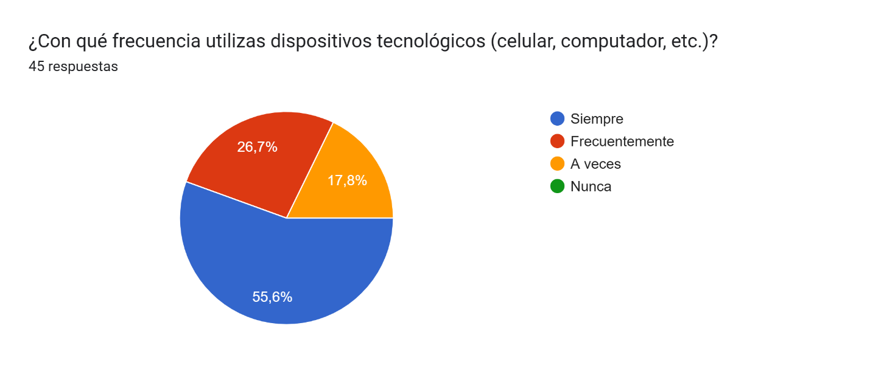

Ilustración 2 Pregunta#2
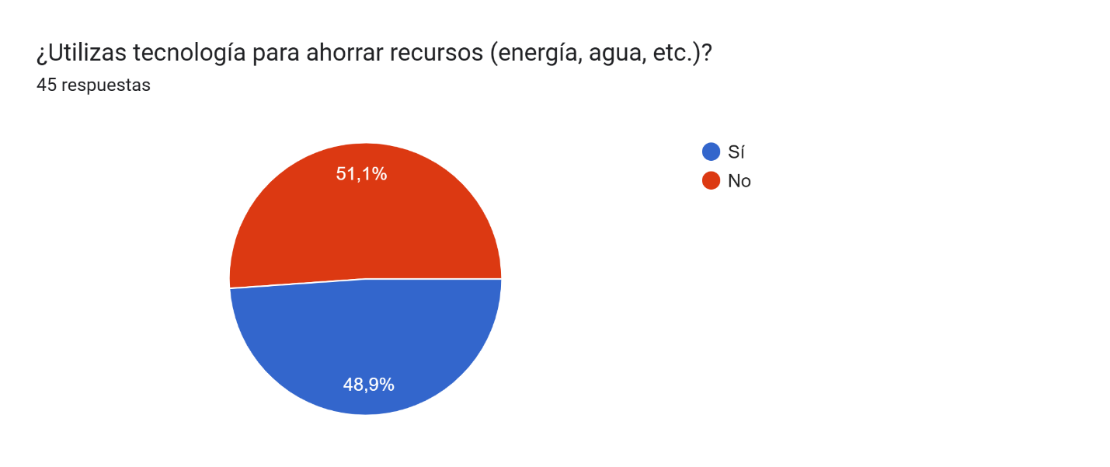

Ilustración 3. Tipos de tecnologias
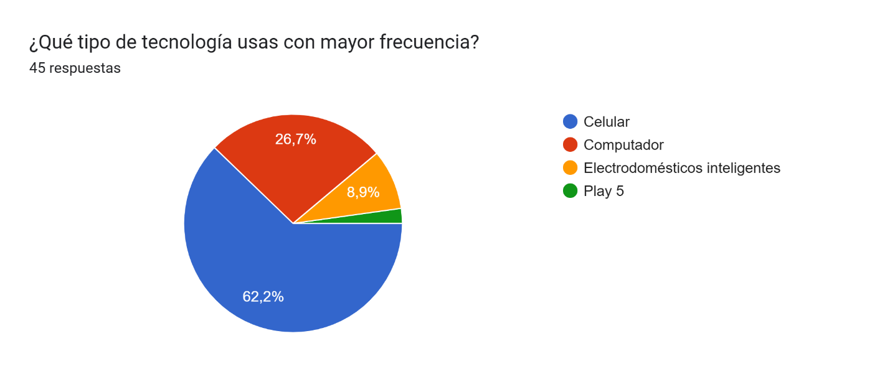
Ilustración 4
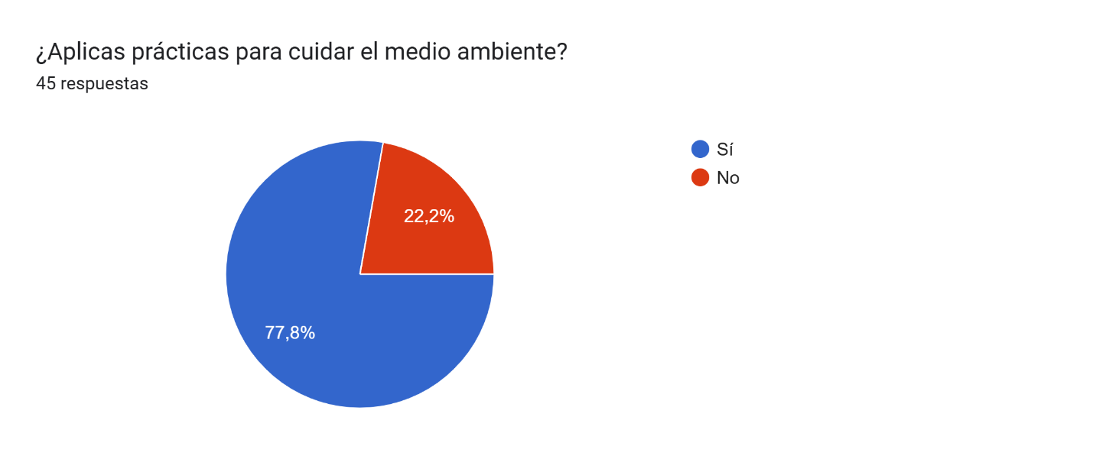
Ilustración 5
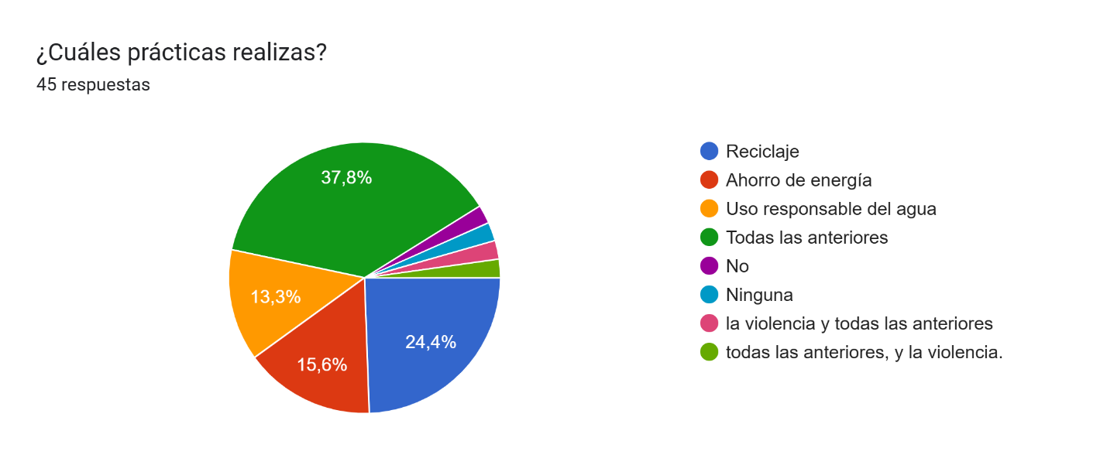

Ilustración 6
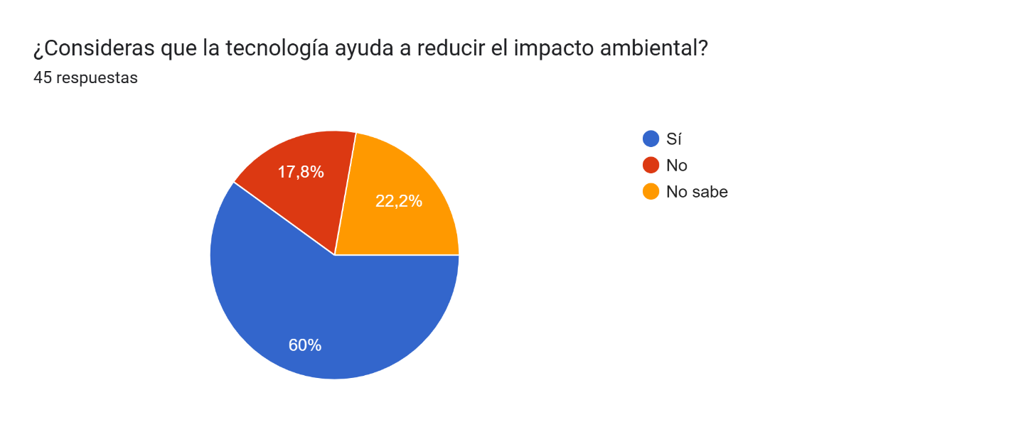

Tabla 1. Uso de la tecnología
Variable | Resultado
Uso constante de tecnología | 55.6%
Uso frecuente | 28.9%
Uso ocasional | 15.6%
Uso para ahorro de recursos (Sí) | 48.9%
Uso para ahorro de recursos (No) | 51.1%
Tecnología más utilizada (Celular) | 82.2%

Tabla 2. Prácticas sostenibles
Variable | Resultado
Realizan prácticas sostenibles | 77.8%
No realizan prácticas | 22.2%
Reciclaje | 24.4%
Ahorro de energía | 15.6%
Uso responsable del agua | 13.3%
Todas las anteriores | 33.3%

Tabla 3. Percepción sobre tecnología y sostenibilidad
Variable | Resultado
Tecnología ayuda al medio ambiente (Sí) | 60%
No | 20%
No sabe | 20%
Muy informado | 13.3%
Informado | 31.1%
Poco informado | 37.8%
Mucho aporte de la tecnología | 55.6%
Poco aporte | 35.6%
Disposición a usar tecnología sostenible | 88.9%

Análisis de los resultados
El análisis de los datos permite identificar patrones relevantes en relación con los objetivos de la investigación, así como contrastarlos con los enfoques teóricos abordados.
En primer lugar, se evidencia un alto nivel de acceso y uso de la tecnología, ya que más del 80% de los participantes la utiliza de manera constante o frecuente. Este resultado confirma que la población estudiada se encuentra inmersa en un entorno digital, lo cual coincide con la perspectiva de Schumpeter (1934), quien plantea que la innovación tecnológica transforma las dinámicas sociales y productivas.
No obstante, se presenta una brecha significativa entre el uso de la tecnología y su aplicación con fines sostenibles, dado que el 51.1% de los encuestados no la utiliza para ahorrar recursos. Este hallazgo respalda las posturas críticas de Jackson (2017), quien sostiene que el desarrollo tecnológico, por sí solo, no garantiza sostenibilidad si no está acompañado de cambios en los comportamientos sociales.
En cuanto a las prácticas sostenibles, aunque un 77.8% afirma realizarlas, el análisis detallado muestra que estas se encuentran fragmentadas y no completamente integradas en la vida cotidiana. Solo un 33.3% aplica múltiples prácticas de forma simultánea, lo que sugiere que aún existe una adopción parcial de hábitos sostenibles. Este resultado se relaciona con los planteamientos de Daly (1996), quien enfatiza la necesidad de replantear el uso de los recursos más allá de soluciones tecnológicas aisladas.
Por otro lado, la percepción de los participantes refleja una valoración positiva de la tecnología, ya que el 60% considera que contribuye a la reducción del impacto ambiental. Asimismo, más del 55% cree que su aporte a la sostenibilidad es significativo. Estos resultados coinciden con la teoría de la modernización ecológica (Mol y Spaargaren, 2000), que plantea que la innovación tecnológica puede ser un instrumento clave para mejorar la eficiencia ambiental.
Sin embargo, el bajo nivel de conocimiento evidenciado (solo 13.3% muy informado) constituye una limitación importante. Este aspecto confirma lo planteado por Morton (2018), quien argumenta que los problemas ambientales requieren no solo soluciones tecnológicas, sino también transformaciones culturales y educativas.
Finalmente, aunque existe una alta disposición (88.9%) para adoptar tecnologías sostenibles, esta intención no se traduce completamente en acciones concretas. Esta discrepancia evidencia una brecha entre intención y comportamiento, lo que sugiere la necesidad de fortalecer estrategias de educación ambiental, acceso a tecnologías y políticas institucionales.

Conclusiones
A partir del análisis realizado, se concluye que la innovación tecnológica posee un alto potencial para contribuir a la sostenibilidad ambiental, especialmente en contextos donde existe un acceso significativo a dispositivos digitales.
Sin embargo, los resultados demuestran que este potencial no se materializa plenamente, debido a factores como el uso inadecuado de la tecnología, el bajo nivel de conocimiento y la falta de integración de prácticas sostenibles en la vida cotidiana.
Asimismo, se evidencia que, aunque existe una percepción positiva y una alta disposición hacia el uso de tecnologías sostenibles, estas no se traducen de manera consistente en acciones reales, lo que limita su impacto ambiental.
En este sentido, el estudio confirma que la tecnología debe ser entendida como una herramienta complementaria, cuya efectividad depende de su articulación con procesos educativos, cambios culturales y políticas públicas.
Finalmente, la investigación aporta evidencia empírica que respalda la necesidad de promover estrategias integrales que combinen innovación tecnológica, educación ambiental y acceso equitativo, con el fin de lograr una reducción efectiva del impacto ambiental y avanzar hacia un modelo de desarrollo sostenible.

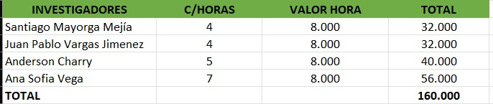
Ilustración 7. Recursos Humanos

En la tabla de investigadores se detalla la asignación de horas de trabajo y el costo asociado a cada participante del proyecto. En total, se contabilizan 20 horas de trabajo, con un valor uniforme de $8.000 por hora, lo que da como resultado un costo total de $160.000.

La distribución de horas evidencia una participación relativamente equilibrada entre los investigadores, aunque uno de ellos presenta una mayor carga horaria (7 horas), lo que sugiere un rol más significativo dentro del desarrollo del proyecto. No obstante, el uso de una tarifa homogénea para todos los integrantes podría no reflejar diferencias en experiencia, nivel de globabilidad o especialización.

Desde una perspectiva financiera, los recursos humanos representan aproximadamente el 2.4% del presupuesto total, lo cual indica una baja incidencia del trabajo investigativo en términos económicos. Esto puede interpretarse como una posible subvaloración del capital humano o como resultado de la corta duración del proyecto.
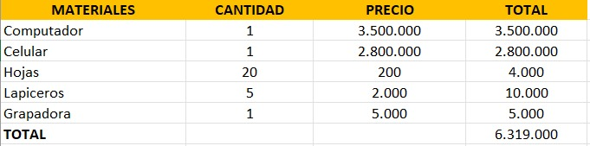

Ilustración 8. Materiales

La tabla de materiales y suministros presenta los recursos físicos necesarios para la ejecución del proyecto, con un costo total de $6.319.000, lo que equivale aproximadamente al 96.5% del presupuesto total.

Se observa que los rubros de mayor impacto son la adquisición de un computador ($3.500.000) y un celular ($2.800.000), los cuales constituyen la mayor parte del gasto. En contraste, los materiales de oficina (hojas, lapiceros y grapadora) representan una proporción mínima del total.

Este comportamiento evidencia que el proyecto depende en gran medida de herramientas tecnológicas. Sin embargo, es importante señalar que estos elementos corresponden a activos de uso prolongado, por lo que su inclusión total dentro del presupuesto puede generar una sobreestimación del costo real del proyecto. En contextos académicos, se recomienda justificar la necesidad de estos recursos o considerar su disponibilidad previa.

Ilustración 9. Costos Indirectos

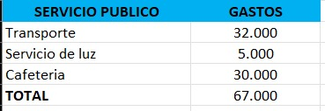

Los costos indirectos incluyen gastos operativos necesarios para el desarrollo del proyecto, tales como transporte, servicio de luz y cafetería, con un total de $67.000, equivalente aproximadamente al 1% del presupuesto total.

La distribución de estos costos muestra que el transporte y la alimentación representan la mayor proporción, mientras que el servicio de energía tiene un impacto menor. En general, estos valores son coherentes con las actividades propias de un proyecto de investigación y reflejan una adecuada estimación de los gastos operativos.
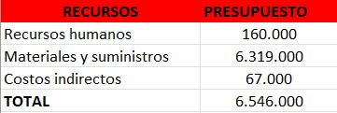
Ilustración 10. Costos Generales
El consolidado de recursos evidencia una distribución altamente concentrada en materiales y suministros, con una participación marginal de los recursos humanos y los costos indirectos. Esta estructura sugiere que el proyecto está orientado principalmente a la adquisición de herramientas tecnológicas más que al desarrollo de actividades investigativas intensivas en trabajo humano.

Si bien esta distribución puede ser justificable dependiendo de la naturaleza del proyecto, también plantea la necesidad de evaluar la pertinencia de los gastos y su relación con los objetivos de la investigación. Asimismo, resulta importante diferenciar entre costos de inversión y gastos operativos para lograr una mayor claridad en la presentación financiera.

REFERENCIAS BIBLIOGRAFICAS
- BOCKEN, N. M. P.; SHORT, S. W.; RANA, P.; EVANS, S. Sustainable business models: A review. Journal of Cleaner Production, 2016. Disponible en: https://doi.org/10.1016/j.jclepro.2015.11.062
- COLOMBIA. CONGRESO DE LA REPÚBLICA. Ley 99 de 1993. Bogotá, 1993. Disponible en: https://www.funcionpublica.gov.co/eva/gestornormativo/norma.php?i=297
- COLOMBIA. CONGRESO DE LA REPÚBLICA. Ley 1715 de 2014. Bogotá, 2014. Disponible en: https://www.funcionpublica.gov.co/eva/gestornormativo/norma.php?i=58880
- COLOMBIA. CONGRESO DE LA REPÚBLICA. Ley 1931 de 2018. Bogotá, 2018. Disponible en: https://www.funcionpublica.gov.co/eva/gestornormativo/norma.php?i=87765
- DALY, H. E. Beyond growth: The economics of sustainable development. Beacon Press, 1996. Disponible en: https://books.google.com
- ELLEN MACARTHUR FOUNDATION. Towards a circular economy. 2015. Disponible en: https://ellenmacarthurfoundation.org
- GEISSDOERFER, M.; SAVAGET, P.; BOCKEN, N.; HULTINK, E. The circular economy. Journal of Cleaner Production, 2017. Disponible en: https://doi.org/10.1016/j.jclepro.2016.12.048
- IDEAM. Informe del estado del medio ambiente en Colombia. 2022. Disponible en: http://www.ideam.gov.co
- INTERNATIONAL RENEWABLE ENERGY AGENCY (IRENA). Renewable energy and sustainability. 2020. Disponible en: https://www.irena.org
- JACKSON, T. Prosperity without growth. Routledge, 2017. Disponible en: https://www.routledge.com
- MOL, A.; SPAARGAREN, G. Ecological modernization theory. Annual Review of Sociology, 2000. Disponible en: https://www.jstor.org
- PÉREZ, C. Technological revolutions and financial capital. Edward Elgar, 2002. Disponible en: https://www.elgaronline.com
- ROCKSTRÖM, J., et al. A safe operating space for humanity. Nature, 2009. Disponible en: https://doi.org/10.1038/461472a
- SCHUMPETER, J. The theory of economic development. Harvard University Press, 1934. Disponible en: https://archive.org
- SOVACOOL, B. Clean energy transitions. Energy Research & Social Science, 2021. Disponible en: https://www.sciencedirect.com
- ZHANG, Y., et al. Digital technologies and environmental sustainability. Environmental Science & Technology, 2022. Disponible en: https://pubs.acs.org

